МИНОБРНАУКИ РОССИИ
Санкт-Петербургский государственный
электротехнический университет
«ЛЭТИ» им. В.И. Ульянова (Ленина)
Кафедра систем автоматизированного проектирования (САПР)
отчет
по лабораторной работе № 9
по дисциплине «Базы данных»
Тема: «Создание UDF»

Студенты гр. 3311 | Аршин А. Д  Баймухамедов Р. Р.  Пасечный Л. В.
Преподаватель | Новакова Н. Е.

Санкт-Петербург
2025

Цель работы
Научиться писать и применять функции, определяемые пользователем (UDF). В лабораторной работе используются две базы данных: AdventureWorks и AdventureWorksDW. Перед выполнением работы откроем файл InitializeData.sql и выполним его

Запрос
Use Master

-- Setup user for execution context
IF NOT EXISTS (SELECT * FROM sys.syslogins WHERE name = 'BRICK1NG5654\Brick')
CREATE LOGIN [MIAMI\Adam]
FROM WINDOWS
WITH DEFAULT_DATABASE = AdventureWorks
GO

Use AdventureWorks

IF NOT EXISTS (SELECT * FROM sys.database_principals WHERE name = 'Brick' AND type = 'U')
CREATE USER Adam FOR LOGIN [BRICK1NG5654\Brick]
GO

-- Setup data
UPDATE Sales.SpecialOffer
SET StartDate = DateAdd(day, -1, GetDate()),
EndDate = DateAdd(day, 27, GetDate())
WHERE SpecialOfferId IN (1,3,5,7,9,11,13,15)

UPDATE Sales.SpecialOffer
SET StartDate = DateAdd(day, 28, GetDate()),
EndDate = DateAdd(month, 2, GetDate())
WHERE SpecialOfferId IN (2,4,6,8,10,12,14,16)
GO
Результат
(Затронуто строк: 8)
(Затронуто строк: 8)
Время выполнения: 2025-10-27T14:36:39.6180840+03:00

Упражнение 1
Создадим определяемую пользователем скалярную функцию Sales.GetMaximumDiscountForCategory, которая находит максимальный процент скидки (поле DiscoutPct), доступный на данный момент для конкретной категории. Создадим параметр @Category nvarchar(50) для ограничения результатов на основе категории и используем функцию GETDATE() для ограничения строк на основе доступности скидки на данный момент в диапазоне StartDate и EndDate.
Запрос
CREATE FUNCTION
Sales.GetMaximumDiscountForCategory(
@Category NVARCHAR(50) NULL
) RETURNS INT AS
BEGIN
RETURN(
SELECT MAX(DiscountPct)
FROM Sales.SpecialOffer
WHERE Category = @Category
AND GETDATE()>=StartDate
AND GETDATE()<=EndDate
)
END
Результат
Выполнение команд успешно завершено.
Время выполнения: 2025-10-27T14:55:50.4819806+03:00

Проверим функцию
Запрос
SELECT Sales.GetMaximumDiscountForCategory('Reseller')
Результат
(Отсутствует имя столбца)
0

Упражнение 2
Создадим функцию, возвращающую табличное значение (In-Line Table-valued UDF). Создадим функцию Sales.GetDiscountsForDate. которые находят те же столбцы, что и хранимая процедура GetDiscounts (лаб. раб. 8, упр. 1). У функции будет входной параметр @DateToCheck datetime. Он используется для фильтрации скидок на основе введенной даты. Это позволяет компании Adventure Works проверить, какие скидки будут доступны на указанную дату.
Запрос
CREATE FUNCTION
Sales.GetDiscountsForDate(
@DateToCheck DATETIME
) RETURNS TABLE AS
RETURN(
SELECT Description, DiscountPct, Type,
Category, StartDate, EndDate, MinQty, MaxQty
FROM Sales.SpecialOffer
WHERE
@DateToCheck >= StartDate
AND
@DateToCheck <= EndDate
ORDER BY StartDate, EndDate
OFFSET 0 ROWS
)
Результат
Выполнение команд успешно завершено.
Время выполнения: 2025-10-27T21:11:07.9871443+03:00

Проверим созданную функцию
Запрос
SELECT Description, DiscountPct, Type, Category,
StartDate, EndDate, MinQty, MaxQty
FROM Sales.GetDiscountsForDate(GETDATE())
ORDER BY DiscountPct DESC
Результат
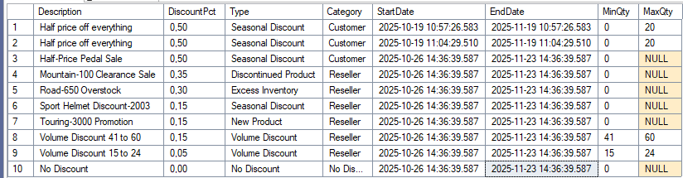
(Затронуто строк: 10)
Время выполнения: 2025-10-27T21:13:59.6626445+03:00

Упражнение 3
Создадим функцию, возвращающую табличное значение (Multi-Statement Table-valued UDF). Создадим функцию GetDiscountedProducts в схеме Sales. В этой функции напишем запрос для поиска продуктов, имеющих скидку. Для формирования этого запроса соединим таблицы: Sales.SpecialOfferProduct, Sales.SpecialOffer и Production.Product. Запрос будет выводить следующие данные: столбцы ProductID, Name, ListPrice из таблицы Production.Product, столбцы Description и DiscountPct из таблицы Sales.SpecialOffer, а также два вычисляемых столбца. Первый вычисляемый столбец получается в результате произведения значений из поля ListPrice на DiscountPct; второй – в результате вычитания из ListPrice произведения значений поля ListPrice на DiscountPct. У функции будет параметр @IncludeHistory bit, который применяется для фильтрации возвращенной таблицы на основе того, требуются ли сведения об истории скидок или необходимы только текущие сведения. Возвращаемая функцией таблица должна содержать следующее определение:
Название столбца | Тип данных
ProductID | int
Name | nvarchar(50)
ListPrice | money
DiscountDescription | nvarchar(255)
DiscountPercentage | smallmoney
DiscountAmount | money
DiscountedPrice | money

Запрос
CREATE FUNCTION
Sales.GetDiscountedProducts(@IncludeHistory BIT)
RETURNS @result TABLE(
ProductID INT NOT NULL,
Name NVARCHAR(50),
ListPrice MONEY,
DiscrountDescription NVARCHAR(255),
DiscountPercentage SMALLMONEY,
DiscountAmount MONEY,
DiscountedPrice MONEY
) AS
BEGIN
INSERT @result
SELECT
prod_p.ProductID,
prod_p.Name,
prod_p.ListPrice,
sal_spec.Description AS DiscountDescription,
sal_spec.DiscountPct AS DiscountPercentage,
prod_p.ListPrice * sal_spec.DiscountPct AS DiscountAmount,
prod_p.ListPrice - (prod_p.ListPrice * sal_spec.DiscountPct) AS DiscountedPrice
FROM Sales.SpecialOffer AS sal_spec
INNER JOIN Sales.SpecialOfferProduct AS spec_of_pr
ON sal_spec.SpecialOfferID = spec_of_pr.SpecialOfferID
INNER JOIN Production.Product prod_p
ON spec_of_pr.ProductID = prod_p.ProductID
WHERE
(@IncludeHistory = 1) OR (@IncludeHistory = 0 AND sal_spec.EndDate >= GETDATE() AND sal_spec.StartDate <= GETDATE())
RETURN
END
Результат
Выполнение команд успешно завершено.
Время выполнения: 2025-10-27T21:56:47.4902940+03:00

Проверим функцию
Запрос
SELECT ProductID, Name, ListPrice, DiscrountDescription, DiscountPercentage, DiscountAmount, DiscountedPrice
FROM Sales.GetDiscountedProducts(0)
Результат
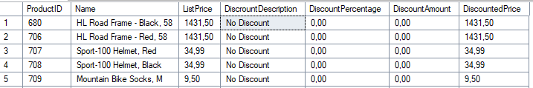
(Затронуто строк: 381)
Время выполнения: 2025-10-27T22:13:32.5324323+03:00

Запрос
SELECT ProductID, Name, ListPrice, DiscrountDescription, DiscountPercentage, DiscountAmount, DiscountedPrice
FROM Sales.GetDiscountedProducts(1)
Результат
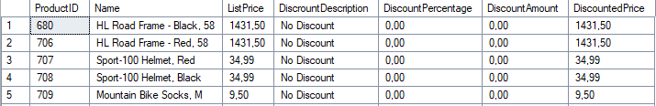
(Затронуто строк: 538)
Время выполнения: 2025-10-27T22:17:23.8403721+03:00
Вывод
В ходе лабораторной работы были успешно созданы и протестированы пользовательские функции различных типов:
- Скалярная функция Sales.GetMaximumDiscountForCategory – научились возвращать единичное значение (максимальный процент скидки) с применением фильтрации по категории и датам.
- In-line табличная функция Sales.GetDiscountsForDate – освоили создание функций, возвращающих табличный результат через единственный оператор SELECT с параметризованной фильтрацией.
- Multi-statement табличная функция Sales.GetDiscountedProducts –научились создавать сложные функции с явным объявлением структуры возвращаемой таблицы, использованием JOIN между несколькими таблицами и реализацией условной логики через параметр @IncludeHistory.
Все функции корректно выполняют поставленные задачи и могут быть использованы для упрощения сложных запросов, повышения переиспользуемости кода.

